Návrh hlavního svodu v rozvinutém řezu
Návrh vedlejších svodů v rozvinutém řezu
Vzor: viz výpočty a obrázky ve výuce ZDT 12. a 13. 10. 2022
1. Zde výběr základních podmínek, ostatní viz téma SVODNÉ POTRUBÍ ze dne 5. 10. 2022.
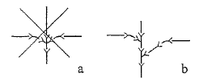

a) nesprávně
b) správně

Hlavní potrubí vedeme co nejpříměji
Vedlejší větve napojujeme jednoduchými odbočkami pod úhlem 45° (PVC-KG) nebo 60° (KAM)
Kolena nebo oblouky použité na svodném potrubí smí mít úhel nejvíce 45°(platí pro PVC-KG, nebo 30° pro kameninu).

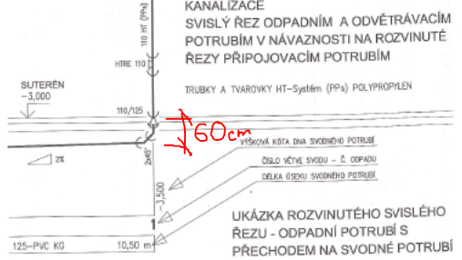

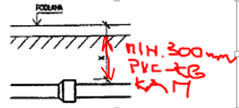

Sklon
Nejmenší sklon svodného potrubí odvádějícího splaškové vody je 2 %. Pro svodné potrubí odvádějící dešťové vody je sklon možné snížit až na 1 %.
Svodné potrubí, na které jsou napojeny zařizovací předměty a jehož horní konec není spojen s větraným splaškovým odpadním potrubím nebo větracím potrubím, smí mít sklon nejvíce 5 %. POZOR POZOR !!!!!

Optimální sklon svodného potrubí je 3 % až 5 %,

Maximální sklon je 15%, výjimečně až 40%.

Obetonování: Při spádu větším než 15% u potrubí z kameniny a větším než 10% u PVC-KG, je třeba potrubí zabezpečit proti posunutí obetonováním.

Krytí – nadloží
Svodné potrubí uložené v zemi musí mít nad sebou vrstvu nadloží o výšce nejméně 200 mm u litinového potrubí a nejméně 300 mm u potrubí z ostatních materiálů PVC-KG, kamenina, PE. Vně budov musí být vrstva nadloží nad potrubím nejméně 1 m vysoká (u krátkých úseků výjimečně nejméně 0,8 m). Je-li svodné potrubí uloženo v menší hloubce, musí být tepelně izolováno, což lze u krátkých přímých úseků provést jeho uložením do ochranné trouby většího průměru

Změny směru – kolena
Kolena nebo oblouky použité na svodném potrubí smí mít úhel nejvíce 45° (platí pro PVC-KG, nebo 30° pro kameninu).
Svodná potrubí spojujeme jen jednoduchými odbočkami s úhlem
45° (PVC-KG)
60° (KAM)

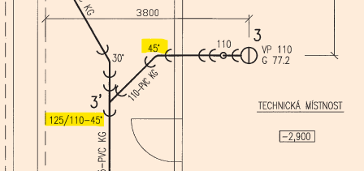

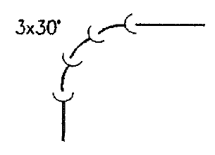

Zalomení svodu do pravého úhlu pomocí tří kolen 30°

2. Obrázky

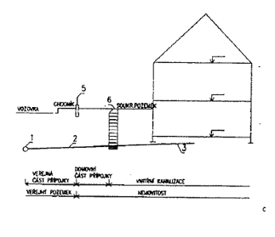
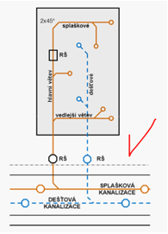

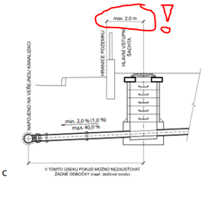

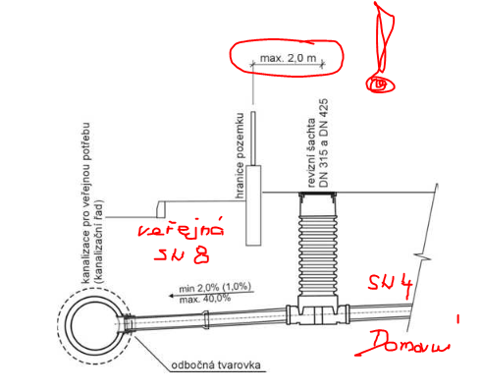

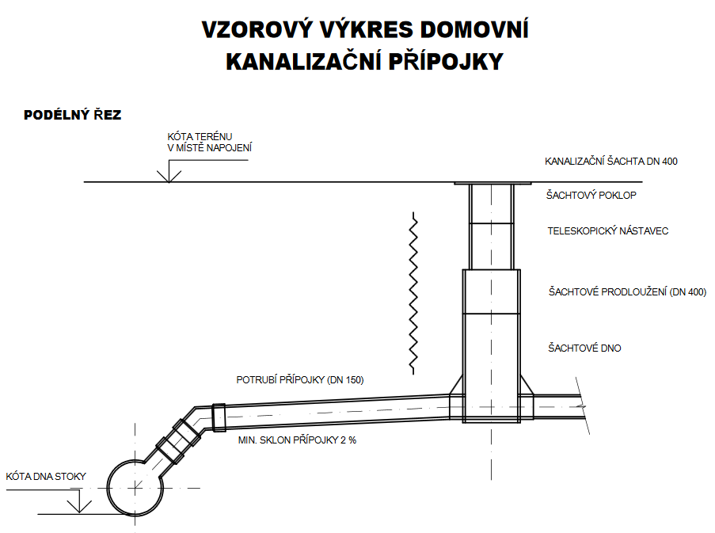
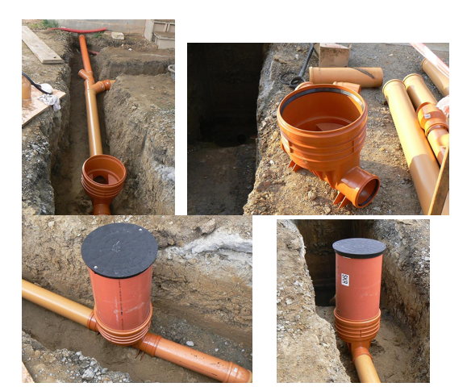

3. Výšky
- založení svodu pod podlahou alespoň 600 mm – viz ZDT svody teorie
- min krytí zeminy nad potrubím v zemi mimo budovu 1 m
- optimální spád 3 - 5 %, (15%)
- hloubka dna šachty v zemi před plotem volte alespoň cca 2 m

4. Hlavní rozvinutý řez 1 – 1‘
5. Vedlejší řezy 2 – 2ˇ, 3 – 3ˇ, ……….

